20220329數位科技實務上機實作在MS-Access中執行SQL資料庫查詢指令

(0)執行MS-ACCESS並建立一個資料庫檔，檔名為d:\a.accdb。

(1A)用ms-access的「外部資料/XML檔案」功能匯入如下給定的三個XML資料表student.xml, records.xml, conduct.xml (即電腦軟體應用乙級檢定術科第一題的資料檔)到d:\a.accdb資料庫中
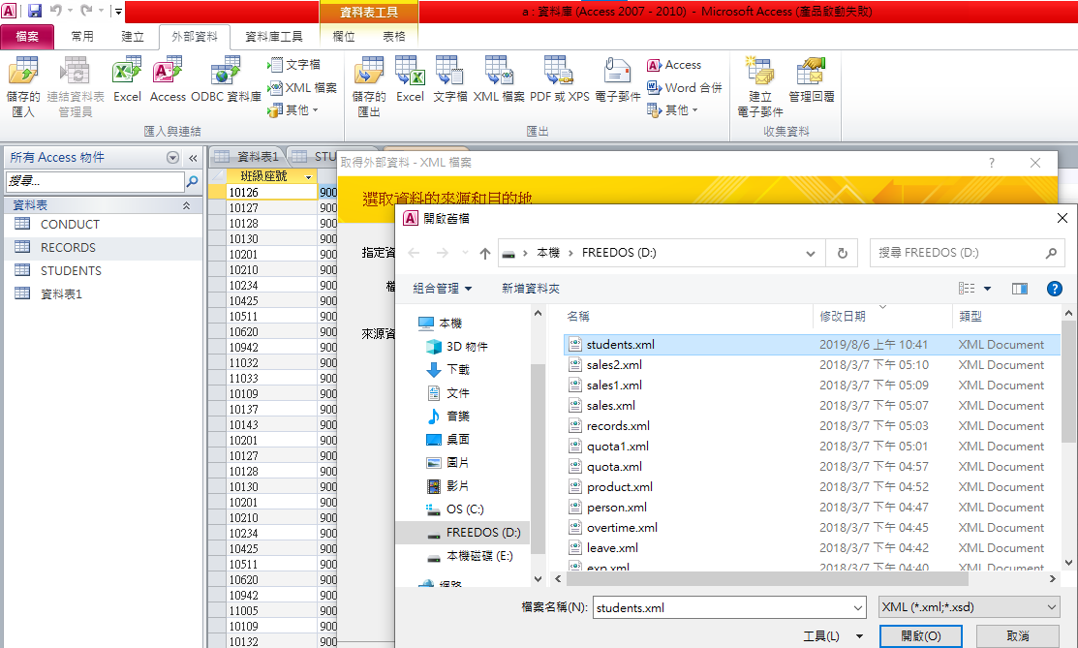

(1B)匯入的students資料表有479筆資料如下：
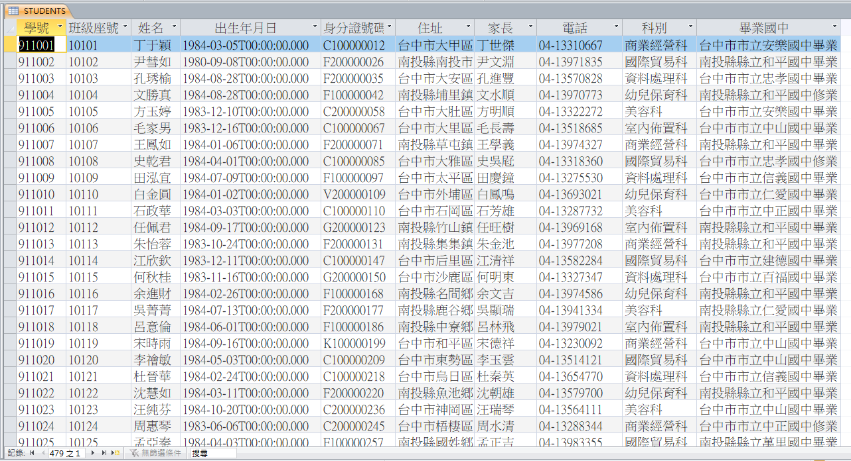
(1C)匯入的conduct資料表也有479筆資料如左下圖：
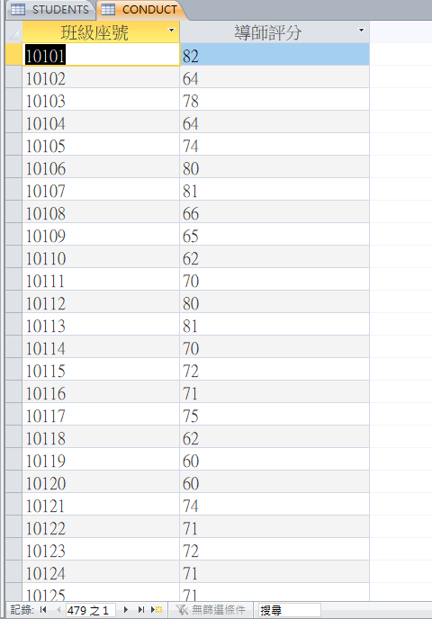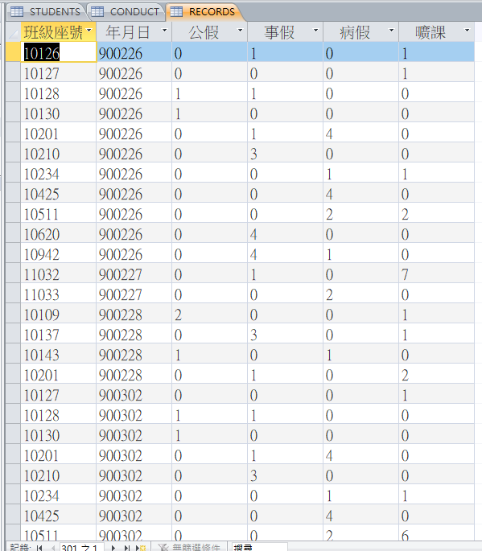

(1D)匯入的records資料表有 301筆資料如右上圖。

(2A)點選「建立/查詢設計」功能來建立一個查詢：
資料表選STUNDENTS /欄位挑STUNDENTS.* /新增

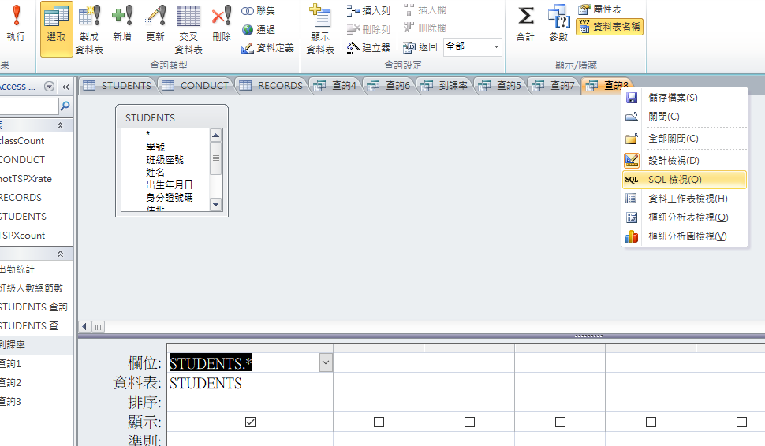

(2B)並於新查詢的標題處按右鍵/選「SQL檢視」/將既有的SQL查詢指令修改如下，來找尋和自己座號對應的人(此處查詢以20號為例，座號為個位數者請於前方補0，如3號請用03)

SELECT STUDENTS.* FROM STUDENTS where RIGHT(班級座號,2)="20";

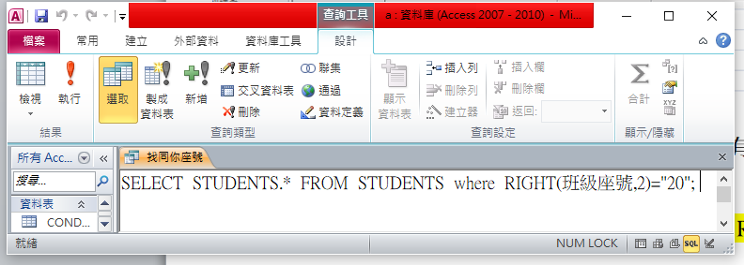

(2C)按本查詢右上方X鈕關閉查詢並儲存修改，查詢名稱請命名為「找同你座號」

(2D)開啟(2C)建立的「找同你座號」查詢並按下上方執行鈕，結果如下：

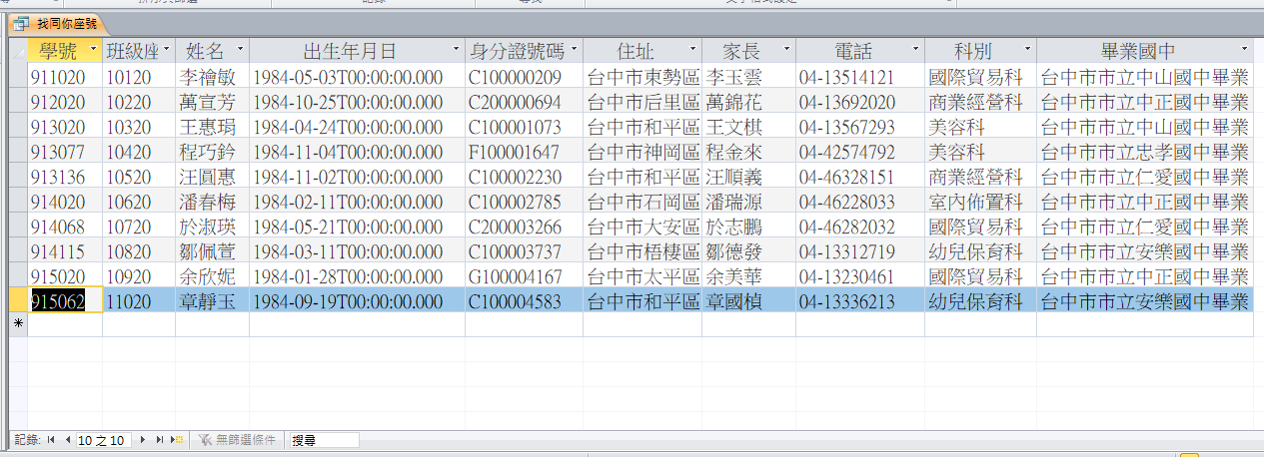

(2E)如下左圖選「建立/查詢設計」/按「關閉鈕」/於「查詢n」標題處按右鍵/選「SQL檢視」/並輸入如下黃底處SQL指令，來將(2D)查出的所有學生紀錄的班級座號欄前三碼改為111，以使之同屬111班；本查詢名稱命名為「改同你座號生到111班」，執行結果如下右圖(要選「是」確定更新記錄)：

update STUDENTS set [班級座號]="111"+RIGHT(班級座號,2)

WHERE RIGHT(班級座號,2)="20";

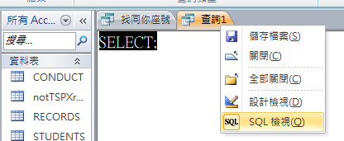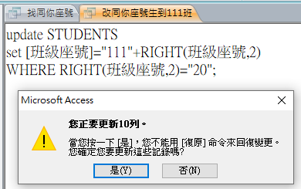

(2F)重新執行(2D)的「找同你座號」查詢，發現所有十筆同你座號生皆其班級碼皆已改為111如下：

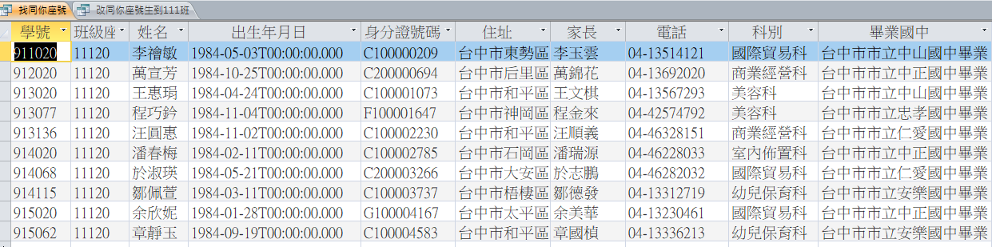

(3)同(2E)再新增一查詢(其SQL指令如下黃底文字處)，查詢名稱給「新生名冊-1」，執行結果如下：

SELECT [科別], [班級座號], [學號], [姓名], [身分證號碼] , mid([身分證號碼],2,1) as sex, [出生年月日],mid([出生年月日],1,4)-1911 as yy , mid([出生年月日],6,2) as mm, mid([出生年月日],9,2) as dd,[畢業國中] ,right([畢業國中],2) as 入學資格 FROM STUDENTS

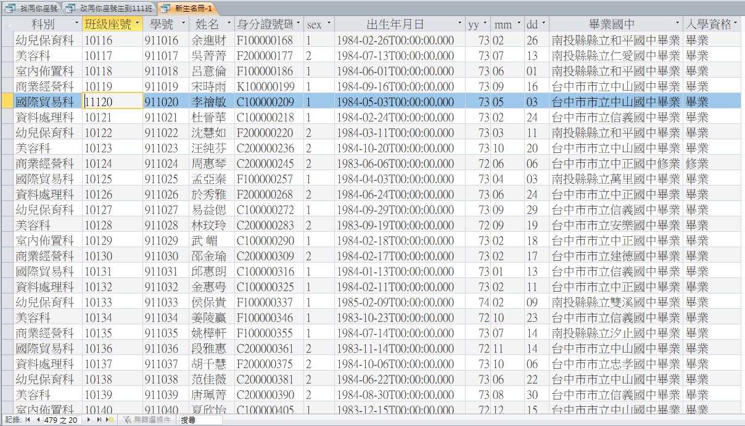

(4A) 同(3)再新增一查詢(其SQL指令如下黃底文字處)，查詢名稱給「新生名冊-2」，執行結果如下：
SELECT [科別], iif([科別]= '商業經營科','401','x0x') AS 科別代號, [學號], [姓名], [身分證號碼], iif(mid([身分證號碼],2,1)='1','男','女') AS sex, mid([出生年月日],1,4)-1911 AS yy, mid([出生年月日],6,2) AS mm, mid([出生年月日],9,2) AS dd, right([畢業國中],2) AS 入學資格, iif(right([畢業國中],2)='畢業','001','004') AS 入學資格代號 FROM STUDENTS;
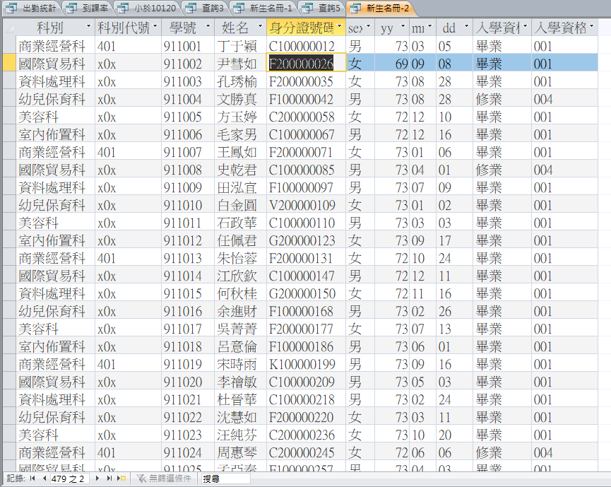

(4B) 同(4A) 再新增一查詢，查詢名稱給「新生名冊-3」但依下圖修改科別代號運算欄公式(其餘指令內容同新生名冊-2查詢)如下：
iif([科別]= '商業經營科','401', iif([科別]= '國際貿易科','402', iif([科別]= '資料處理科','404',
iif([科別]= '幼兒保育科','503', iif([科別]= '美容科','504','506') ) ) ) ) AS 科別代號
本「新生名冊-3」查詢結果如下：
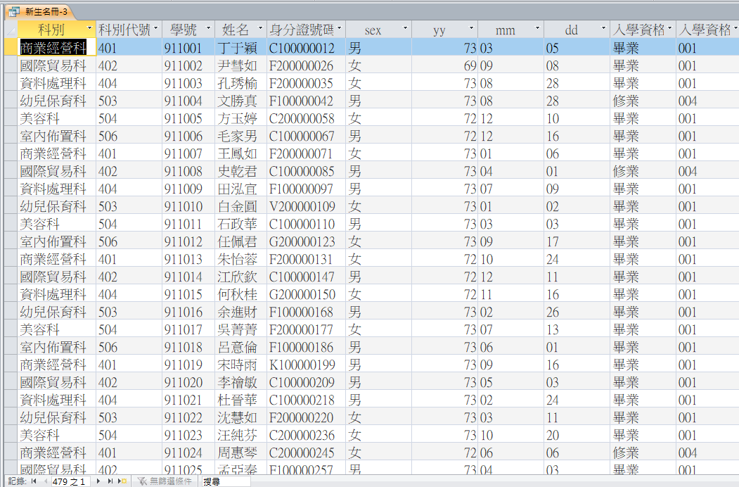

(5) 同(4A)再新增一查詢(其SQL指令如下黃底文字處)，查詢名稱給「用座號關聯導師評分及姓名」，執行結果如下(你會發現如下結果筆數較479筆少了十筆)：
SELECT A.[班級座號], A.[姓名], B.[導師評分]
FROM STUDENTS AS A, CONDUCT AS B
WHERE ((A.[班級座號]= B.[班級座號]));
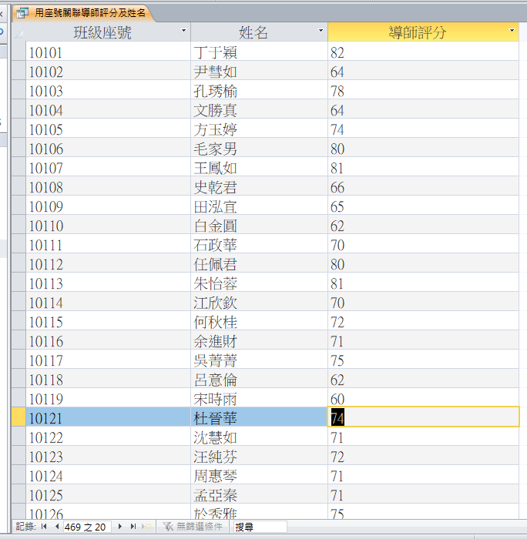

(6A)同(2E)用如下黃底處SQL指令建立一個更新records內容的查詢；本查詢名稱命名為「找同你座號生的出缺勤」(此處查詢以20號為例，座號為個位數者請於前方補0，如3號請用03)，執行結果如下圖：

Select * from records WHERE RIGHT(班級座號,2)="20";

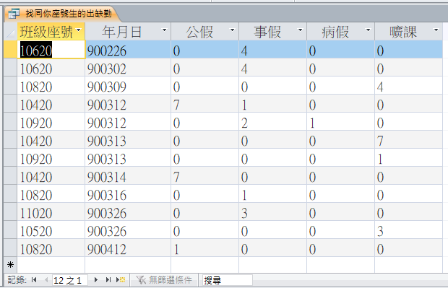

(6B)同(2E)用如下黃底處SQL指令建立一個更新records內容的查詢；本查詢名稱命名為「改同你座號生的出缺勤到111班」(此處查詢以20號為例，座號為個位數者請於前方補0，如3號請用03)，執行結果如下圖(要選「是」確定更新記錄)：

update records set [班級座號]="111"+RIGHT(班級座號,2) WHERE RIGHT(班級座號,2)="20";

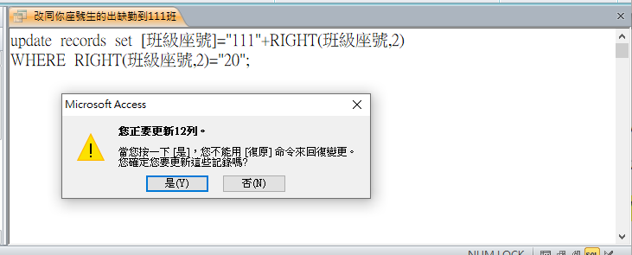

(6) 同(5)再新增一查詢(其SQL指令如下黃底文字處)，查詢名稱給「TSPX101」，執行結果如下：
Select sum([事假]) as T, sum([病假]) as S, sum([公假]) as P , sum([曠課]) as X from records where left([班級座號],3)="101" and mid([年月日],3,2)="03"
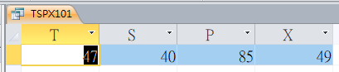
如上查詢結果同下圖101班的統計
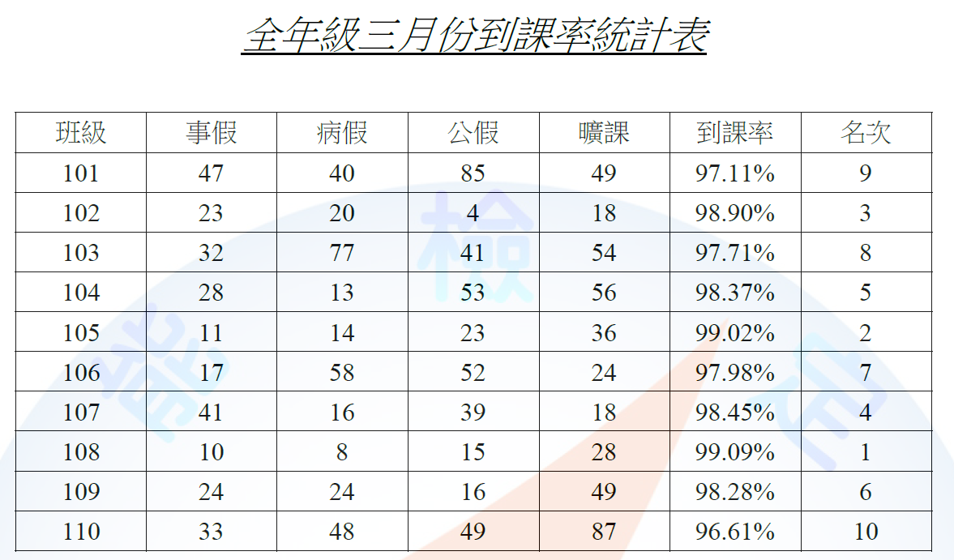
(7) 同(6)再新增一查詢(其SQL指令如下黃底文字處)，查詢名稱給「TSPXcount」，執行結果如下(發現統計結果和如上圖乙檢第1題統計表不一樣，各班出缺勤的短少數的總和變為111班的統計數)：

SELECT left([班級座號],3) as 班級, sum([事假]) AS 事, sum([病假]) AS 病, sum([公假]) AS 公, sum([曠課]) AS 曠 FROM records WHERE mid([年月日],3,2)="03" group by left([班級座號],3) order by left([班級座號],3);
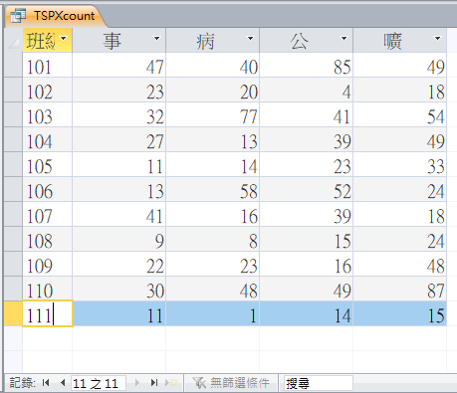

(8) 同(7)再新增一查詢(其SQL指令如下黃底文字處)，查詢名稱給「CLASScount」，執行結果如下(多了111班)：

SELECT left([班級座號],3) as 班級,count([學號]) as 人數, 156*count([學號]) as 總節數人數 FROM STUDENTS group by left([班級座號],3) order by left([班級座號],3);
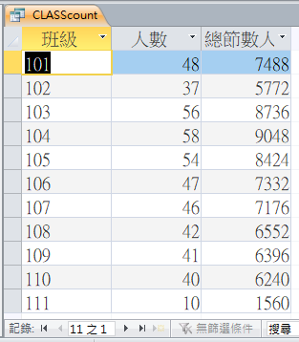

(9) 同(8)再新增一查詢(其SQL指令如下黃底文字處)，查詢名稱給「到課率A」，執行結果如下(多了111班)：
SELECT a.班級,[事],[病],[公],[曠],[人數],[總節數人數],1-([事]+[病]+[公]+[曠])/[總節數人數] as 到課率 FROM TSPXcount AS a, classcount AS b WHERE a.班級=b.班級 order by a.班級;
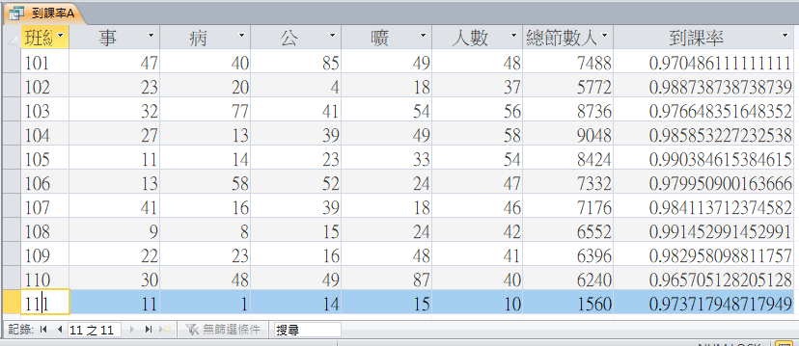

(10) 同(9)再新增一查詢(其SQL指令如下黃底文字處)，查詢名稱給「到課率B」，執行結果如下(多了111班)：

SELECT A.[班級], A.[到課率],count(*) as 名次
FROM 到課率A AS A ,到課率A AS B where A.[到課率]<=B.[到課率]
group by A.[班級], A.[到課率] order by count(*)
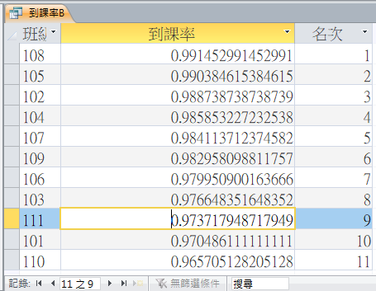
(11) 同(10)再新增一查詢(其SQL指令如下黃底文字處)，查詢名稱給「到課率C」，執行結果如下：
SELECT A.[班級], [事], [病], [公], [曠], [人數], [總節數人數], A.[到課率], B.[名次]
FROM 到課率A AS A, 到課率B AS B WHERE A.[班級]=B.[班級];
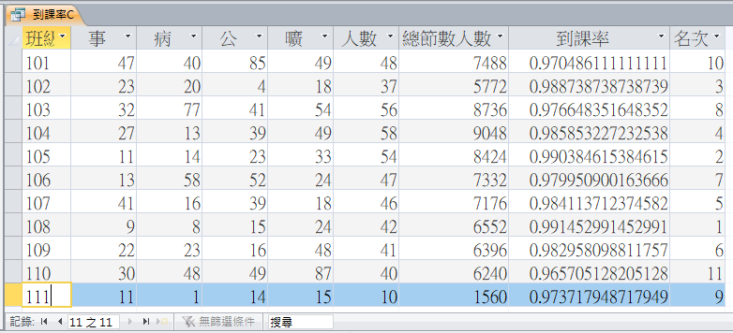

(12) 同(11)再新增一查詢(其SQL指令如下黃底文字處)，查詢名稱給「四班三月份曠缺累計」，執行結果如下(和如下乙檢第1題的統計圖數不一致，此為改列111班的紀錄所造成)：
SELECT left([班級座號],3) AS 班級, sum([事假]) as 事假小計 ,sum( [病假]) as 病假小計,sum( [公假]) as 公假小計, sum([曠課]) as 曠課小計
FROM records
where mid([年月日],3,2)="03" and left([班級座號],3) >= "104" and left([班級座號],3) <= "107" group by left([班級座號],3)

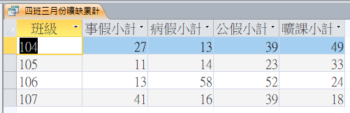
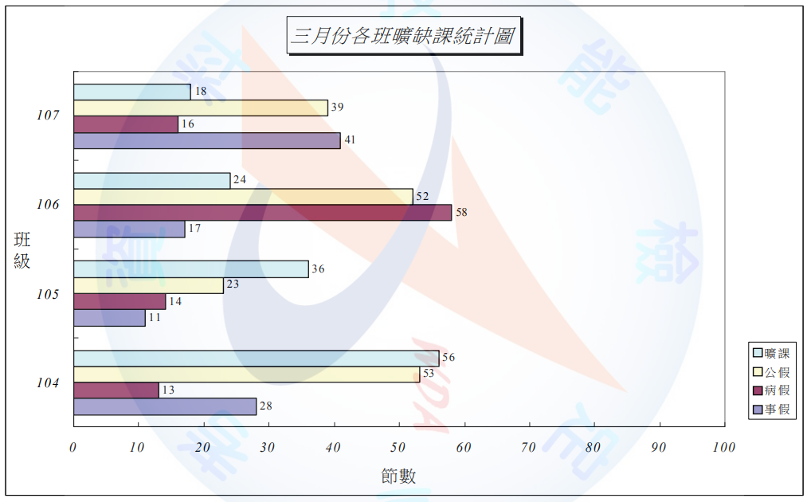

(13)以上操作過程請存為 PDF 檔(檔名為 20220329AccessSQL+你名+你座號.pdf) 並寄給老師( bm2director@gmail.com )

